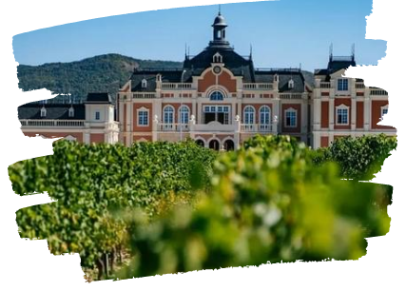

ГЕЛЕНДЖИК- Château de Talu
Экскурсионный тур
1 день

Стоимость тура: 1 800 руб./чел.

07:00 |  | Выезд группы на комфортабельном автобусе из Краснодара от Драмтеатра. Переезд в Геленджик (~200 км).
10:30 |  | Посещение ресторанно-дегустационного комплекса Château de Talu.  Настоящий французский замок, винодельня и живописные виноградники расположены на склоне у самого моря на Толстом мысу Геленджикской бухты.  Экскурсия по винодельне - цех приёмки, прессовый, цех производства белого вина, цех премиального виноделия, цех хранения, виноматериалов, бочковое хранилище, прогулка в парк, на виноградники и смотровую площадку (при благоприятных погодных условиях). Продолжительность экскурсии 90 мин. Маршрут включает в себя рассказ о почве, процессе выращивания винограда, сортах винограда, знакомство с миссией компании и культурой виноделия.
 |  | Переезд в центр Геленджика. Обед в кафе (по желанию за доп.плату)
Посещение выставочного зала в Греческом Культурном центре. В зале Античной культуры
представлены античные монеты, браслеты, наконечники стрел, фигурка Артемиды, черно-лаковая
керамика. Зал Православия, где размещены иконы, подарочные издания Библии и других церковных
книг, выставка нательного креста – как символа веры, портреты героев Войны 1812 года, выставка
предметов быта афонских монахов, выставка предметов быта понтийских греков, и многое другое.
Зал истории греков Северного Причерноморья, где размещены одна из трагических страниц в истории Понтийского народа
 |  | Прогулка по самой длинной набережной Европы! Набережная Геленджика – главная достопримечательность города. Это уникальное архитектурное сооружение, которому нет аналогов на российских и зарубежных курортах. Лермонтовский бульвар на набережной – красивейшее место в Геленджике. Набережная стала любимым местом отдыха гостей курорта и завоевала признание профессиональных архитекторов и строителей.
17:00 |  | Выезд группы в Краснодар
20:30 |  | Прибытие группы (время прибытия указано ориентировочно)

ООО ТК «СЕЛЕНА» оставляет за собой право изменять порядок и время проведения экскурсий, сохраняя программу в целом!

В стоимость тура включено:  - транспортное обслуживание  - экскурсионное обслуживание  - страховка от несчастного случая | Дополнительно оплачивается:  - питание на маршруте  - вход.билеты на экскурсионные объекты:  - экскурсия без дегустации Château de Talu. – 1000 руб.  - дегустация (6 образцов вин, легкие закуски) – от 2000 руб.  - Греческий культурный центр – 300 руб.  Стоимость входных билетов может меняться!
Туристам необходимо иметь с собой: паспорт/свидетельство о рождении

Туристическая компания «СЕЛЕНА»  350058, Россия, город Краснодар, ул. Ставропольская, 330  info@selena-travel.ru | www.selena-travel.ru  +7 861 233 74 00 | 235 85 65 | 233 75 98 | + 7 988 387 81 27

